Конспект занятия
Тема занятия: «Линейное построение овощей»
Цель занятия: совершенствование навыков работы карандашом, развитие воображения и пространственного мышления. Воспитание интереса к рисованию. Достижение поставленной цели, предполагает решение следующих задач:
Обучающие:
-научиться наблюдать, анализировать и передавать в карандаше увиденное;
-изучить технологию рисования карандашом;
-освоить технологию построения предметов на листе бумаги.
Развивающие:
- развить интерес к рисованию;
- развить способность мыслить самостоятельно, работать самостоятельно.
Воспитательные:
-воспитывать усидчивость, аккуратность в работе;
-воспитывать уважение к работам ребят из обучающейся группы;
- воспитывать стремление к наблюдательности.
Формы проведения занятия:
Часть занятия – практическая – работа учащихся, а также индивидуальная работа, обобщение отдельных моментов изучаемой темы, ее закрепление.
Назначение: рисунок.
Техника исполнения: простой карандаш.
Оборудование:
Для педагога:
Ноутбук
Наглядный материал в электронном виде.
Ход занятия:
1. Подберите овощи разной формы, 5-6 штук.
Сначала наведи контуры овощей. Чтобы композиция получилась целостной и гармоничной, старайся немного прятать один овощ за другим.
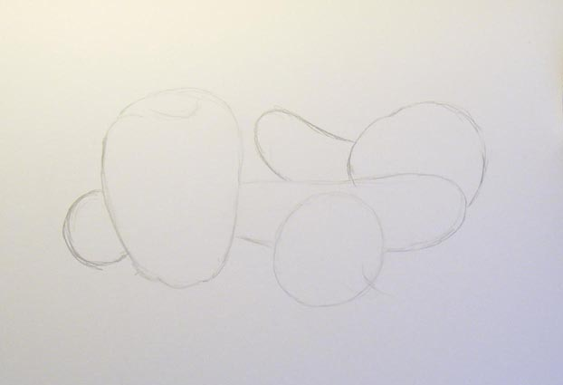
2. Детализируй изображение, придавая каждому овощу характерную формы. Дорисуйте мелкие детали - хвостики и листочки.
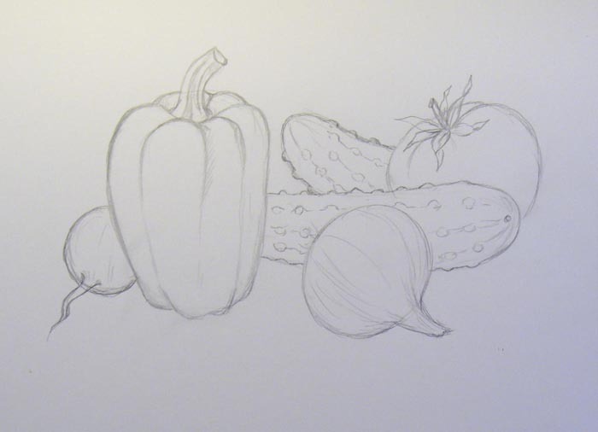
3. Обведите контур овощей с помощью мягкого карандаша, сотрите лишние линии.

Линейная зарисовка овощей закончена.
